
О специальном знаке обращения медицинских изделий на рынке Евразийского экономического союза
Решение Совета Евразийской Экономической Комиссии от 12 февраля 2016 года № 26
В соответствии с пунктом 2 статьи 31 Договора о Евразийском экономическом союзе от 29 мая 2014 года, пунктом 4 статьи 7 Соглашения о единых принципах и правилах обращения медицинских изделий (изделий медицинского назначения и медицинской техники) в рамках Евразийского экономического союза от 23 декабря 2014 года, пунктом 94 приложения № 1 к Регламенту работы Евразийской экономической комиссии, утвержденному Решением Высшего Евразийского экономического совета от 23 декабря 2014 г. № 98, и Решением Высшего Евразийского экономического совета от 23 декабря 2014 г. № 109 «О реализации Соглашения о единых принципах и правилах обращения медицинских изделий (изделий медицинского назначения и медицинской техники) в рамках Евразийского экономического союза» Совет Евразийской экономической комиссии решил:
1. Утвердить прилагаемые:
изображение специального знака обращения медицинских изделий на рынке Евразийского экономического союза;
Положение о специальном знаке обращения медицинских изделий на рынке Евразийского экономического союза.
2. Настоящее Решение вступает в силу по истечении 10 календарных дней с даты вступления в силу Протокола, подписанного 2 декабря 2015 года, о присоединении Республики Армения к Соглашению о единых принципах и правилах обращения медицинских изделий (изделий медицинского назначения и медицинской техники) в рамках Евразийского экономического союза от 23 декабря 2014 года, но не ранее чем по истечении 10 календарных дней с даты официального опубликования настоящего Решения.
Члены Совета Евразийской экономической комиссии:
От  Республики  Армения | От  Республики  Беларусь | От  Республики  Казахстан | От  Кыргызской  Республики | От  Российской  Федерации
В. Габриелян | В. Матюшевский | Б. Сагинтаев | О. Панкратов | И. Шувалов
УТВЕРЖДЕНО
Решением Совета
Евразийской экономической комиссии
от 12 февраля 2016 г. № 26
ИЗОБРАЖЕНИЕ
специального знака обращения медицинских изделий на рынке
Евразийского экономического союза
I. Описание изображения специального знака обращения
медицинских изделий на рынке Евразийского экономического союза
Изображение специального знака обращения медицинских изделий на рынке Евразийского экономического союза (далее – специальный знак обращения) представляет собой контур квадрата с вписанной в него центрованной по вертикальной оси симметрии аббревиатурой «EAC», которая образована сочетанием трех стилизованных букв латинского алфавита «Е», «А» и «С», графически исполненных с применением прямых углов, имеющих одинаковые высоту и ширину, и повторяет точные пропорции квадрата на светлом (рис. 1) или контрастном (рис. 2) фоне.
 
Рис. 1 Рис. 2
Изображение специального знака обращения должно быть одноцветным и контрастировать с цветом поверхности, на которую оно нанесено.
Ширина линии элементов аббревиатуры «ЕАС» равна ширине линии контура квадрата.
В нижней части контур размыкается, в размыкание вписана надпись «MED», являющаяся сокращением слова «medical» («медицинский»). Надпись состоит из трех букв латинского алфавита «M», «Е», «D», центрованных по вертикальной оси симметрии. Ширина линии элементов надписи «MED» составляет Ң ширины контура квадрата. Горизонтальная ось симметрии надписи «MED» совпадает с горизонтальной осью симметрии ширины нижнего контура квадрата.
II. Размеры и пропорции специального знака обращения
Изображение специального знака обращения на масштабной сетке с указанием размеров и пропорций представлено на рисунке 3.
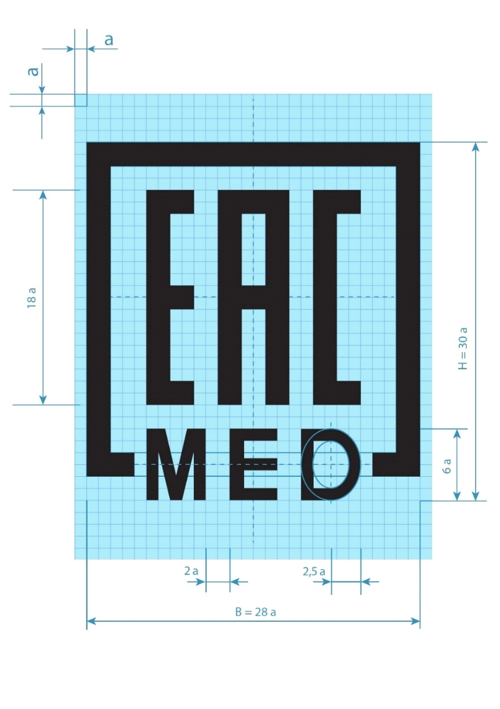
Рис.3
Основные пропорции специального знака обращения на масштабной сетке: размер по вертикали Н – 30а, размер по горизонтали В – 28а, где «а» является размерообразующим модулем.
Размеры специального знака обращения при масштабировании определяются пропорциональным изменением величин Н и В.
Допустимое минимальное значение размера B – 6 мм.
УТВЕРЖДЕНО
Решением Совета
Евразийской экономической комиссии
от 12 февраля 2016 г. № 26
ПОЛОЖЕНИЕ
о специальном знаке обращения медицинских изделий
на рынке Евразийского экономического союза
1. Настоящее Положение разработано в соответствии с пунктом 2 статьи 31 Договора о Евразийском экономическом союзе от 29 мая 2014 года, пунктом 4 статьи 7 Соглашения о единых принципах и правилах обращения медицинских изделий (изделий медицинского назначения и медицинской техники) в рамках Евразийского экономического союза от 23 декабря 2014 года, и устанавливает порядок применения специального знака обращения медицинских изделий на рынке Евразийского экономического союза (далее соответственно – специальный знак обращения, медицинские изделия, Союз).
2. Специальный знак обращения свидетельствует о том, что медицинское изделие, маркированное им, прошло установленную в рамках Союза процедуру регистрации и подтверждения соответствия общим требованиям безопасности и эффективности медицинских изделий и требованиям к внедрению и поддержанию системы менеджмента качества медицинских изделий.
3. Аббревиатура «EAC» означает Евразийское соответствие (Eurasian Conformity).
4. Маркировка медицинского изделия специальным знаком обращения осуществляется производителем этого медицинского изделия или его уполномоченным представителем.
5. Маркировка специальным знаком обращения осуществляется перед выпуском медицинского изделия в обращение в рамках Союза.

© 2012. РГП на ПХВ «Институт законодательства и правовой информации Республики Казахстан» Министерства юстиции Республики Казахстан

